УТВЕРЖДЕНО
приказом директора
МОУ СОШ №7 имени адмирала Ф.Ф.Ушакова
от 16.05.2016 г.
№163/01-10

План мероприятий по реализации Концепции математического образования в МОУ СШ №7
имени адмирала Ф.Ф.Ушакова

Начальное общее образование

Нормативно-правовая база
Федеральные документы
- Концепция развития математического образования в Российской Федерации (Распоряжение Правительства РФ от 24.12.2013 г. № 2506-р)
- Федеральный государственный образовательный стандарт начального общего образования (Приказ Министерства образования и науки РФ от 6 октября 2009 г. N 373 «Об утверждении и введении в действие федерального государственного образовательного стандарта начального общего образования»)
- Приказ Минобрнауки РФ от 03.04.2014 г. № 265 «Об утверждении плана мероприятий Министерства образования и науки РФ по реализации Концепции развития математического образования в Российской Федерации, утвержденной распоряжением Правительства РФ от 24 декабря 2013 г. № 2506-р»
Региональные документы
- План мероприятий по реализации в Ярославской области Концепции развития математического образования в Российской Федерации на 2015-2020 годы
- Постановление Правительства Ярославской области от 01.09.2015 г. № 970-п Об утверждении Плана мероприятий по реализации в Ярославской области Концепции развития математического образования в Российской Федерации на 2015-2020 год.
Муниципальные документы
- План мероприятий по реализации Концепции развития математического образования в Тутаевскм муниципальном районе Ярославской области на 2015-2020 годы
№ п/п | Мероприятия | Ответственные | Сроки реализации
I. Организационные мероприятия
1 | Изучение нормативно-правовых документов по реализации Концепции | Зам. директора по УВР  Руководитель ШМО | Апрель-май 2016 г.
2 | Разработка и утверждение плана работы по реализации Концепции | Зам. директора по УВР  Руководитель ШМО | Апрель-май 2016 г.
II. Работа психологической службы
1 | Проведение диагностик по выявлению мотивации и интереса к предмету | Психолог | Сентябрь 2016 г., май 2017 г.
III. Общесистемные мероприятия
1 | Подготовка и организация участия обучающихся во Всероссийской олимпиаде школьников по математике  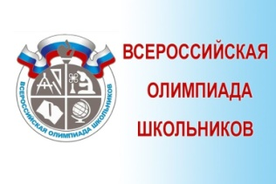 http://sch7tut.edu.yar.ru/gordost_shkoli__konkursi_comma__olimp_42/olimpiadi.html | Руководитель ШМО,  учителя 4-х классов | Октябрь 2016 г.
2 | Организация участия обучающихся в конкурсах и олимпиадах электронной школы «Знаника»  http://znanika.ru  Конкурсы  - Размышляй-ка;  - Успевай-ка;  - Изучай-ка;  - Успевай-ка;  - Решай-ка  Олимпиады  - Волшебный сундучок;  - Золотой ключик;  - Карта сокровищ | Заместитель директора по МР  Руководитель ШМО,  Учителя начальных классов | 2016-2020 г. г.
33 | Организация участия обучающихся в дистанционных олимпиадах и конкурсах по математике:  - Международный дистанционный образовательный конкурс «Олимпис»  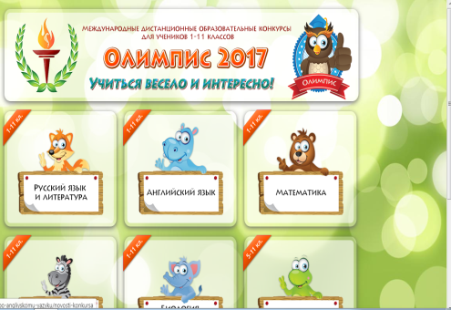 https://www.olimpis.ru | Заместитель директора по МР  Руководитель ШМО  Учителя начальных классов | 2016-2020 г. г.
44 | Организация работы обучающихся и педагогов на образовательной онлайн-платформе Учи.ру  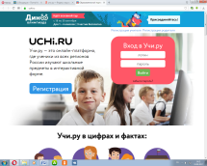 https://uchi.ru  Онлайн-олимпиада по математике «Плюс»;  Математическая игра «Счёт на лету»;  Межпредметная Дино-олимпиада;  Вебинары для учителей | Учителя начальных классов | 2016-2020 г. г.
55 | Организация участия обучающихся в международном математическом конкурсе-игре «Кенгуру-математика для всех»  http://mathkang.ru | Заместитель директора по МР  Руководитель ШМО  Учителя начальных классов | В течение 2016 -2017 уч. г.
66 | Участие в школьной предметной неделе по математике | Руководитель ШМО естественно-математического цикла  Учителя начальных классов | По графику
77 | Проведение открытых уроков математики в рамках Дня открытых дверей | Учителя начальных классов | По плану школы
IV. Кадровое обеспечение
11 | Организация повышения квалификации учителей начальных классов с использованием различных форм (курсы повышения квалификации, учебные и методические семинары) | Администрация | В течение 2016 -2017 уч. г.
22 | Проведение заседаний ШМО по вопросам реализации Концепции развития математического образования | Зам. директора по УВР руководитель ШМО | В течение 2016 -2017 уч. г.
33 | Изучение и распространение опыта работы учителей начальных классов | Зам. директора по УВР руководитель ШМО | В течение 2016 -2017 уч. г.
44 | Анализ результатов ВПР по математике в 4 классах, формирование предложений по совершенствованию математического образования в следующем учебном году  https://4vpr.ru | Зам. директора по УВР, руководитель ШМО, учителя математики | Май 2017 г.
V. Информационно-методическое обеспечение
11 | Создание тематического раздела по вопросам реализации Концепции на официальном сайте школы | Зам. директора по МР | Сентябрь-октябрь 2016 г.
22 | Организация внеурочной деятельности математической направленности (по развитию логического мышления. Математических способностей и пр.)  - Юные умники и умницы  - Математика-заниматика | Зам. директора по ВР, руководитель ШМО | 2016-2020 г.г.
VI. Работа библиотеки
11 | Проведение обзоров дополнительных образовательных конкурсов, олимпиад по математическому образованию | Зав. библиотекой | 2016-2020 г.г.
VII. Работа с родителями
11 | Информирование родителей и изучение их запросов по реализации мероприятий в рамках «Концепции математического образования в начальной школе» | Учителя начальных классов | 2016 -2020 г. г.

